| ACTIVIDAD DE EVIDENCIAS N°10 | |
| --- | --- |
| **Guía** | 2 |
| **Lección** | 10 |
| **Nombre del estudiante** |  |
| **Grado** | Tercero |

Las siguientes actividades te permiten poner en práctica algunos conocimientos que son importantes para su formación. Al finalizar, debes enviar la actividad por la herramienta actividades, actividad de evidencias, guía 2, lección 10.

Recuerda que de tener alguna inquietud puedes comunicarte con el facilitador por Skype o enviarle un correo electrónico por medio de la plataforma.

Instrucción: copia y pega el siguiente enlace en tu ordenador:

[**http://www.juntadeandalucia.es/averroes/centros-tic/41009470/helvia/aula/archivos/repositorio/0/57/html/datos/01_lengua/03_Recursos/02_t/lengua_rdi_trimes_2lecto.htm**](http://www.juntadeandalucia.es/averroes/centros-tic/41009470/helvia/aula/archivos/repositorio/0/57/html/datos/01_lengua/03_Recursos/02_t/lengua_rdi_trimes_2lecto.htm)

**Encontrarás algunas actividades para repasar los grupos consonánticos, son temas que ya estudiaste pero que te servirán para afianzar tus conocimientos, debes estar muy atento porque los puntos a desarrollar se están basados en ese enlace.**

**Después de tu repaso te invito a realizar lo siguiente:**

**Punto 1**

Vas a crear con tu familia tus amigos, tus vecinos o tú de forma individual un trabalenguas donde incluyas grupos consonánticos grabarás un vídeo y lo anexarás como evidencia de trabajo a tu facilitador.

Aquí un pequeño ejemplo

**file:///C:/Users/Tic/Pictures/Actualizaciones/TRABALENGUAS.pdf**

**Punto 2**

En la segunda actividad interactiva trabajas los grupos consonánticos (tr, dr …)

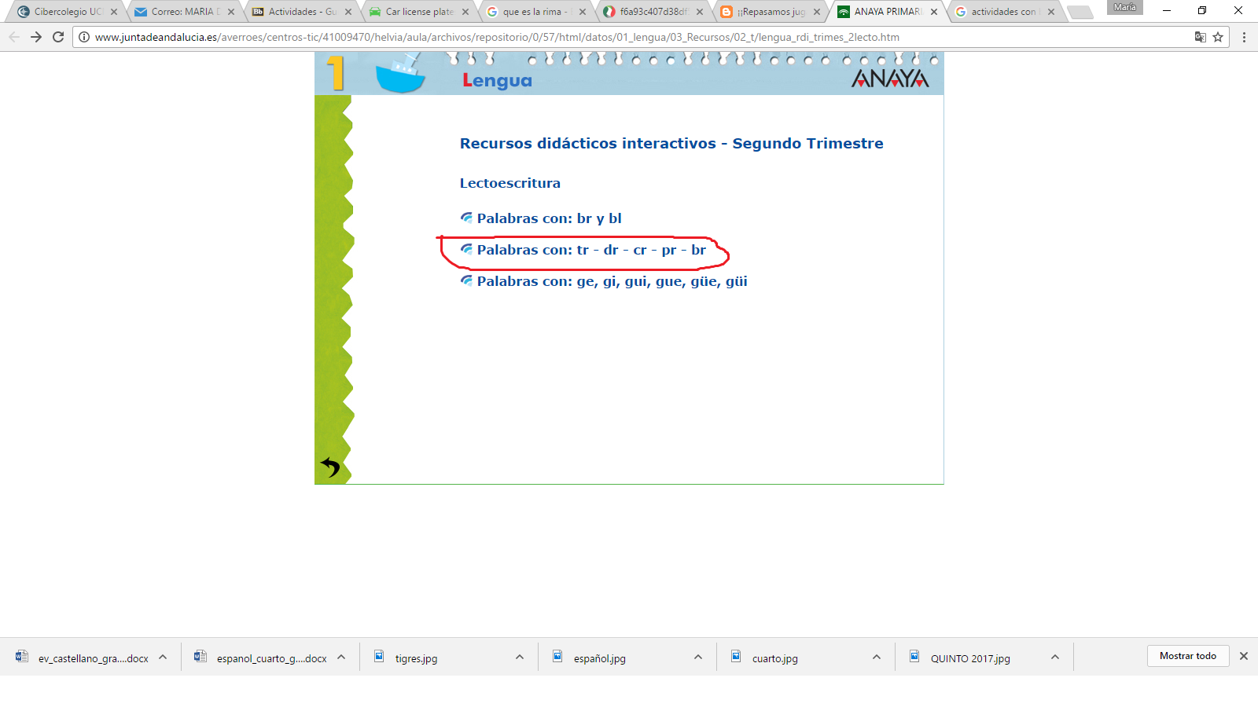

¿Cuál es el grupo consonántico que menos palabras obtiene en la actividad?­­­­­­­­­­­­­­­­­­­__________________

Agrega por favor otras tres palabras con ese grupo consonántico , busca su significado en tu diccionario o en la red.Recuerda que el grupo consonántico puede estar al inicio, en medio o al finalizar la palabra.

  



**­­ ­­­­**

**Significado palabra 1:**

**___________________________________________________________________________________________________________________________________________________________________________________________________________________________**

**Significado palabra 2:**

**___________________________________________________________________________________________________________________________________________________________________________________________________________________________**

**Significado palabra 3:**

**___________________________________________________________________________________________________________________________________________________________________________________________________________________________**

**Punto 3**

**Organiza las frases, debes copiar de colores diferentes las palabras que tengan grupos consonánticos**

Ejemplo

**-en caballos finca la brincan Los**

Los caballos brincan en la finca



**Ahora tú**

**-Francisco son blandos de brazos Los**

**-tienda El muy la amable es señor de**

**-chocolatina son Los brillantes la cromos de**

**-verde del y camuflaje es camaleón El**

**_ está la cofre en sobre de el carta**

**Punto 4**



¡Vamos a crear!

**Escoge una palabra que tenga un grupo consonántico, la que tú prefieras, en un cartón, en una hoja de block o de color, en madera, en cartón paja, en el material que te quede más fácil conseguir, vas a copiar grande esa palabra y le vas a añadir toda tu creatividad, puedes rellenar , pintar, dibujar ¡lo que tú quieras! Recuerda que debes enunciar el grupo consonántico de la palabra**

**Ejemplo**

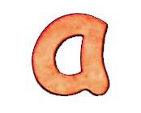

Grupo consonántico br

**5**

### .